

Сварочный аппарат DEKO

DKWM200A, DKWM220A, DKWM250A

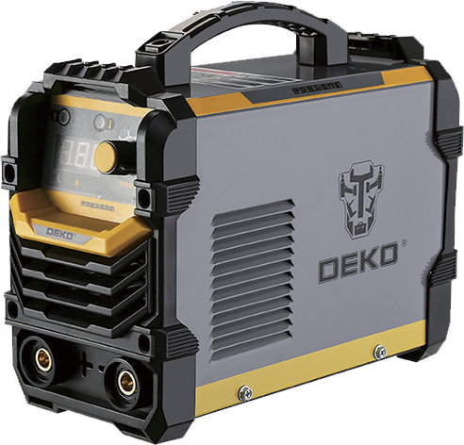

Руководство пользователя

# Советы по безопасности

Во время сварки постарайтесь обезопасить себя от травм любого типа.

* 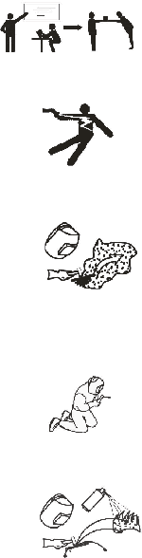Допуск к оборудованию должен иметь только квалифицированный персонал либо сотрудники с соответствующими знаниями

Используйте индивидуальные средства защиты.

Оператор должен обладать соответствующими навыками.

Отключайте источник питания во время ремонта оборудования.

* Удар током может причинить серьезные травмы

Установите заземление в соответствии со стандартами.

Избегайте соприкосновения с влажной поверхностью и мокрыми вещами.

Убедитесь, что рабочее место безопасно оборудовано.

* Дым и газ опасны для здоровья.

Некоторые хлорсодержащие растворители могут выделять отравляющий газ под воздействием ультрафиолетового излучения дуги. Избегайте использование этих растворителей на свариваемых материалах; удалите ёмкости с этими и другими растворителями из ближайшей зоны сварки.

Металлы, имеющие в составе или покрытии свинец, кадмий, цинк, ртуть и бериллий, могут выделять ядовитые газы в опасных концентрациях под воздействием сварочной дуги. При необходимости сварки таких материалов обязательно наличие вытяжной вентиляции, либо индивидуальных средств защиты органов дыхания, обеспечивающих фильтрацию или подачу чистого воздуха. Если покрытие из таких материалов невозможно удалить с места сварки и средства защиты отсутствуют, проводить сварку таких материалов запрещено. голову вдалеке от сварочного дыма.

* Свет от дуговой сварки может травмировать ваши глаза и кожу.

Используйте сварочную маску, обязательно используйте средства защиты глаз и тела.

Используйте маски или экран для защиты наблюдателей от травм.

* Использование устройства не по назначению может вызвать пожар или взрыв.

Никогда не храните воспламеняющиеся и горючие газы вблизи зоны сварки.

Обеспечьте рабочее место противопожарным оборудованием.

Не пытайтесь варить герметичные контейнеры.

* Раскаленные части могут привести к серьезным ожогам.

Не касайтесь раскаленных деталей голыми руками.

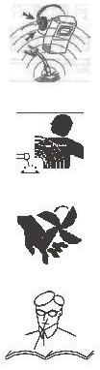После продолжительного использования сварочного оборудования необходимо дать инструменту остыть.

* Высокий уровень шума может травмировать вашу

слуховую систему.

Носите защиту от шума.

Предупредите наблюдателей о высоком уровне шума.

* Магнитное поле может влиять на кардиостимулятор.

До рекомендаций врача, обладатель кардиостимулятора

должен находиться на расстоянии от сварочной области.

* Некоторые части могут причинять травмы.

Необходимо остерегаться некоторых частей (например, вентилятор).

Панель, крышка и перегородка должны быть закрыты.

* В случае поломки обратитесь к профессионалам.

Если у вас возникли сложности с настройкой или

эксплуатацией, обратитесь к данному руководству.

Если после прочтения данного руководства не удалось решить

данную проблему, свяжитесь с поставщиком либо производителем

для получения квалифицированной помощи.

# Описание продукта

1. Усовершенствованная технология IGBT

* Частота инвертора 20КГц, что позволяет уменьшить объем и вес аппарата.
* Низкий уровень шума во время работы аппарата.

1. Режим управления

* Управление с обратной связью, стабильное напряжение на выходе, адаптируемость к электрическим сетям (+-15%).
* Напряжение можно настраивать для соответствия силе тока.
* Контроль цепи, сварочной дуги, сварочную поверхность, эффективность сварки.
* Система автоматического гашения дуги подходит для различных режимов сварки.

# 3. ОСНОВНЫЕ ТЕХНИЧЕСКИЕ ПАРАМЕТРЫ

|  |  |  |  |
| --- | --- | --- | --- |
| Модель | **DKWM200A** | **DKWM220A** | **DKWM250A** |
| Напряжение | 230 В ±15% | 230 В ±15% | 230 В ±15% |
| Мощность | 7.8 кВт | 8.8 кВт | 10.4 кВт |
| Напряжение холостого хода | 60 В | 60 В | 60 В |
| Диапазон тока | 20~200 А | 20~220 А | 20~250 А |
| Рабочий цикл | 60% | 60% | 60% |
| Коэффициент  мощности | 0.85 | 0.85 | 0.85 |

# 4.1 Электрическая схема

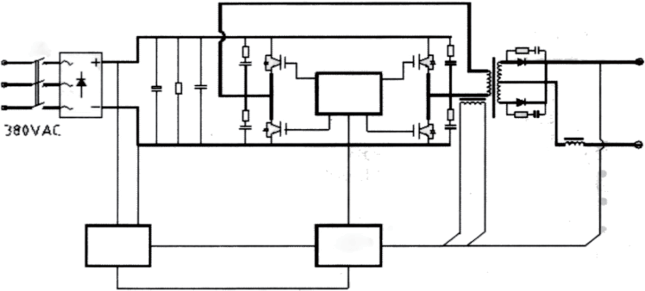

Драйвер

AC 1~220V AC 3~380V

Питание

Схема управления

Обратная связь

# 4.2 График мощности

# 5. ВЗРЫВНОЙ ЧЕРТЕЖ

# 

# 6. УСТАНОВКА И ЭКСПЛУАТАЦИЯ

Внимание: Установка и отладка производится в соответствии со следующими пунктами. Класс защиты IP21S, не допускается эксплуатация под дождем.

# Установка:

1. Каждый аппарат укомплектован кабелем, подключите аппарат к подходящему источнику питания в соответствии с характеристиками оборудования. Не ошибитесь при подключении.
2. Соединение между источником питания и розеткой должно быть прочным для избежания окисления.
3. Проверьте напряжение на вход с помощью мультиметра.
4. Присоедините кабель с зажимом для сварки к положительному разъему передней панели и затяните его, прокрутив в направлении по движению часовой стрелки.
5. Присоедините кабель с зажимом к отрицательному разъему на передней панели и затяните его, прокрутив в направлении по движению часовой стрелки.
6. Заземлите болты на задней панели и убедитесь в надежности соединения.
7. Рабочий может выбрать DCEN режим в соответствии с используемыми металлом и электродом. Обычные электроды работают с режимом DCEP.
8. Большинство штучных сварочных электродов подсоединяется к положительному полюсу DCEP, некоторые типы электродов должны подсоединяться к отрицательному полюсу DCEN. Смотрите инструкцию производителя на упаковке электродов: в ней указана полярность штучного сварочного электрода и подходящий ток.

# Эксплуатация

1. Включите питание, загорится индикатор и заработает вентилятор, что свидетельствует о начале работы сварочного аппарата.
2. Проверьте полярность подключенных кабелей. В аппарате предусмотрена поддержка двух режимов: DCEN и DCEP. DCEN: зажим подключен к отрицательному контакту, объект сварки подключен к положительному контакту. DCEP: объект сварки подключен к отрицательному контакту, зажим подключен к положительному контакту. Выбор режима зависит от объекта сварки; выбор неподходящего режима может привести к нестабильной дуге, большим подтекам и залипанию электрода.
3. Для уменьшения вероятности падения напряжения, выбирайте кабели с большим диаметром сечения.
4. Настройка сварочного тока происходит в соответствии с характеристиками электродов. Подключите электрод, начните сварку и произведите регулировку в соответствии с пунктом 13 данного руководства.

# Параметры сварки

|  |  |  |
| --- | --- | --- |
| Диаметр электрода | Рекомендованный сварочный ток | Рекомендованное сварочное напряжение |
| 1.0 | 20~50 | 20.8~22 |
| 1.6 | 30~60 | 21.2~22.4 |
| 2.0 | 50~90 | 22~23.6 |
| 2.5 | 70~120 | 21.8~24.8 |
| 3.2 | 90~140 | 23.6~25.6 |
| 4.0 | 130~200 | 25.2~28 |

# 7. Предостережение

# Рабочее место

1. Сварка должна производиться в воздухе с низкой относительной влажностью, уровень которой не должен превышать 90%.
2. Температура должна быть в пределах от -10 до 40°C.
3. Избегайте сварки под солнцем или дождем, не допускайте попадания воды или дождя во внутренние отсеки аппарата.
4. Избегайте сварки при пыли или коррозионных газах.
5. Избегайте сварки в газовой среде при сильных потоках воздуха.
6. Сварочный аппарат должен находиться в горизонтальном положении. Уклон не должен превышать 15°.

# Безопасность

Сварочный аппарат оборудован системой защиты от избыточного тока, напряжения и перегрева, в случае превышения номинального напряжения, силы тока или установленной внутренней температуры, сварочный аппарат автоматически отключится. Однако вы можете продолжать эксплуатацию при повышенном напряжении, при этом следует обращать внимание на следующее:

### Убедитесь в наличии достаточной вентиляции.

Во время работы промышленного сварочного аппарата используется высокое напряжение, поэтому пассивного охлаждения может быть недостаточно для поддержания рабочей температуры, в связи с этим для обеспечения оптимального охлаждения в аппарат установлены два вентилятора. Вентиляторные отверстия должны быть открыты. Расстояние между сварочным аппаратом и посторонними предметами должно быть не менее 0.3 м.

Необходимо периодически проверять и обслуживать систему охлаждения, это поможет продлить срок службы аппарата и гарантирует высокое качество сварки.

### Работа без перегрузок тока.

Необходимо использовать сварочный аппарат в соответствии с рабочим циклом, сварочный ток не должен превышать максимальный уровень тока. Превышение максимального уровня тока может привести к уменьшению срока службы аппарата или возгоранию.

### Работа без перегрузок напряжения.

Диапазон рабочего напряжения указан в таблице параметров, в подобных условиях сварочное напряжение не превысит допустимое значение, будьте осторожны при поломке деталей из-за возможности избыточного напряжения.

1. Каждый аппарат имеет крепление для подключения заземления, используйте кабель с сечением 2.5 мм2 для подключения корпуса аппарата к заземлению, это поможет избежать поломок связанных со статическим электричеством или утечкой электричества.
2. 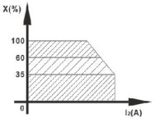Если работы продолжаются дольше рабочего цикла, сварочный аппарат может перейти в режим защиты и приостановить работу, в таком случае повышенная температура инициирует работу контроллера температуры, который отключает питание для защиты от перегрева.
3. В случае активации защитных индикаторов нет необходимости отключать питание, таким образом, вентиляторы системы охлаждения продолжат работу. После охлаждения до рабочих температур можно продолжить сварку.

# 8. Обслуживание и сервис

**Предупреждение: Следующие операции требуют соответствующих навыков. Перед открытием корпуса и разборкой, убедитесь в том, что входящий кабель отключен от кабеля питания.**

1. Регулярно проверяйте цепь питания сварочного аппарата, убедитесь, что все подключения корректны, прочно собраны (в частности разъемы и компоненты), в случае обнаружения ржавчины или ослабления, избавьтесь от коррозии, повторно подключите компонент и затяните.
2. Не прикасайтесь к электрическим компонентам, таким как вентилятор, для избежания травм или повреждений аппарата, когда включено питание. Будьте осторожны с длинными волосами, избегайте попадания в движущиеся части.
3. Периодически используйте сжатый воздух для очистки аппарата от пыли, в условиях загрязненной среды, необходимо продувать аппарат ежедневно.
4. Избегайте попадания воды и водяного пара внутрь корпуса аппарата.
5. Периодически проверяйте изоляцию кабелей, в случае повреждения замените кабель.
6. В случае продолжительного неиспользования аппарата, необходимо поместить аппарат в заводскую упаковку и оставить на хранение в сухом месте.

# 9. Ошибки

**Внимание!** Следующие операции требуют соответствующих навыков. Перед открытием корпуса и разборкой, убедитесь в том, что входящий кабель отключен от кабеля питания.

## Устранение общих неисправностей

|  |  |
| --- | --- |
| Неисправность | Решение |
| Индикатор питания неактивен, вентилятор не работает, аппарат не работает. | Проверьте положение выключателя.  Убедитесь в исправности источника питания. |
| Напряжение нестабильно или не контролируется потенциометром во время сварки. | Установлен потенциометр ненадлежащего качества, необходима замена.  Нестабильное соединение, необходима проверка. |
| Индикатор питания и вентилятор работают в штатном режиме, но сварка не запускается. | Проверьте соединение.  Кабель на выходе оборван либо соединение нестабильно.  Индикатор перегрева активен.  Вентиляторы продолжат работать для восстановления допустимой температуры, после того как индикатор перестанет гореть аппарат возобновит работу. |
| Держатель перегрет. | Смените на держатель большего размера. |
| Большие подтеки. | Необходимо повторно подключить кабель с изменением полярности. |

# ГАРАНТИЙНОЕ ОБСЛУЖИВАНИЕ

Гарантийный срок эксплуатации: 12 календарных месяцев начиная с момента продажи.

Гарантийные обязательства отражены в Гарантийном талоне, который является неотъемлемой частью изделия.

ВНИМАНИЕ! Не заполненный гарантийный талон – НЕДЕЙСТВИТЕЛЕН!

Перечень сервисных центров Вы можете посмотреть на сайте:

https://z3k.ru/service/

Перейти по ссылке можно отсканировав QR код:



